波能专题复习
一、选择题
1、荡秋千是一种常见的娱乐休闲活动，也是我国民族运动会的一个比赛项目。小娟同学荡秋千时，在从一侧的最高点荡到另一侧的最高点这一过程中，小娟的( )
A．重力势能一直减小 B．动能一直增大
C．动能先减小后增大 D．重力势能先减小后增大
2、神州号飞船在发射时，高度增大，速度增加，在这个过程中( )
A．动能增加，势能减小，机械能不变
B．动能不变，势能增加，机械能增加
C．动能增加，势能增加，机械能增加
D．动能增加，势能增加，机械能不变
3、在探究“物体动能的大小与哪些因素有关”的实验中，让同一铁球从斜面的不同高度由静止释放，撞击同一木块，下列说法中正确的是( )
A．这样做的目的是研究物体的动能大小与质量的关系
B．该实验说明物体的动能大小与高度有关
C．若水平面绝对光滑，木块将做匀速直线运动
D．铁球从斜面上滚下来的过程中动能一直减小
4、下列过程中，物体的重力势能转化为动能的是( )[来源:学_科_网]
A．跳伞运动员在空中匀速下落的过程
B．热气球上升的过程
C．汽车在水平路面上匀速行驶的过程
D．铅球自由下落的过程
5、如图所示，画中人出现了错误判断．以下光路图中，能正确说明产生这一现象原因的是 ( )

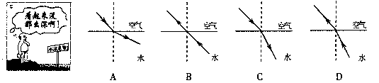
6、下列叙述中的“影”，属于光的反射现象的是（ ）
A．立竿见“影” B．毕业合“影” C．湖光倒“影” D．形“影”不离
7、照相机镜头焦距为10cm，小刚用它来给自己的物理小制作参展作品照相，当照相机正对作品从50cm处向12cm处移动的过程中（ ）
A．像变大，像距变大 B．像变大，像距变小
C．像先变小后变大，像距变大 D．像先变小后变大，像距变小
8、冬天，牙科医生检查病人牙齿时，常把小镜子放在酒精灯上适当烤一烤，然后再伸进口腔内，这样做的主要目的是（ ）
A、镜面温度高，水蒸气不会遇冷液化产生水雾
B、用火烧一烧，高温可以消毒
C、用火烤热镜子使病人感到不太凉
D、使镜框受热膨胀，夹紧镜片不致脱落
9、汶川特大地震发生后，15位空降兵在极其恶劣的环境下实施伞降。打通了重灾区与外界的信息通道。空降兵在4999m高空跳离飞机后先加速下降，最后以较小速度平稳着陆。关于伞降过程中空降兵动能的变化．以下说法正确的是
A．越来越大 B．越来越小 C．先增大后减小 D．先减小后增大
10、关于分子动理论和内能，下列说法正确的是（ ）
A．一桶水的比热容比一杯水的比热容大
B．太阳能热水器吸收太阳能使水的温度升高是利用做功改变了水的内能
C．物体的内能与物体的速度有关，物体的速度越大，物体的内能越大
D．扩散现象不仅说明了分子在不停的运动，还说明了分子间是有间隙的
11、煤炭是一种重要能源。区别优劣煤质最科学的办法是检测下列哪个物理量
A．比热容 B．密度 C．热值 D．温度
12、已知铜的比热是铅的3倍，质量相等的铜块和铅块，吸收相同的热量后，互相接触，下列说法正确的是（ ）
A、铜块一定向铅块传热 B、铅块一定向铜块传热
C、铜块一定不会向铅块传热 D、铜块和铅块之间不一定传热
F₁
F₂
S
O
S’
第13题图
13、如图所示，F₁、F₂是凸透镜的焦点，S是放在凸透镜前的点光源，S′为S经凸透镜所成的像。当光源S沿平行主轴的方向向透镜移动时（始终保持u＞f），像S′的移动情况是( )
A．沿平行主轴方向远离透镜移动 B．沿O与S′连线方向远离透镜移动
C．沿F₂与S′连线方向远离透镜移动 D沿F₁与S′连线方向远离透镜移动
14、有两个温度和质量都相同的金属球，先把甲球放入盛有热水的杯中，热平衡后水温降低了△t。把甲球取出，再将乙球放入杯中，热平衡后水温又降低了△t，则甲球比热C甲和乙球比热C乙大小关系是
A．c甲＞c乙 B．c甲＜c乙
C．c甲＝c乙 D．无法判断
15、在一竖直放直的大凸透镜的主光位置上拉一根钢丝,一个小杂技演员从很远的地方沿着钢丝向焦点处匀速走来, 有下列叙述:①小演员每走一步像也走一步, ②像的脚步始终比小孩大, ③像大时脚步大,像小时脚步小,即大像走大步,小像走小步, ④像总朝远离小演员的方向运动,好像在逃离其中正确的是:

A. ①② B. ①②④ C. ①③④ D. ③ ④
16、夏季的海边，昼夜温差小，气候宜人，这是由于水的比热容大，下列现象不能反映水的这一特性的是：（ ）
A．汽车发动机的冷却循环系统常用水做工作物质B．炎热的夏天经常在教室的地面上洒水
C．北方冬天暖气供热设备用水做工作物质
D．北方春天的晚上，农民往稻田里灌水以防止秧苗冻坏

17、关于内能、热量和温度，下列说法中正确的是( )
A．温度低的物体可能比温度高的物体内能多
B．物体内能增加，温度一定升高
C．物体内能增加，一定要从外界吸收热量
D．物体温度升高，它的热量一定增加

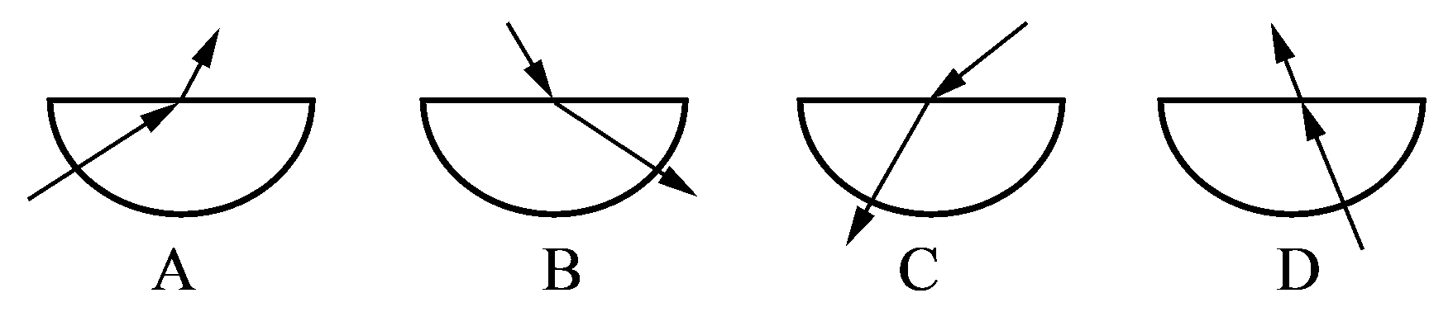
18、小明用半圆形玻璃砖研究光的折射。她让一束光线从空气射到玻璃砖的圆心后，发现光线最终从玻璃砖射出，回到了空气中。 下列哪幅图能正确反映实验时的光路( )

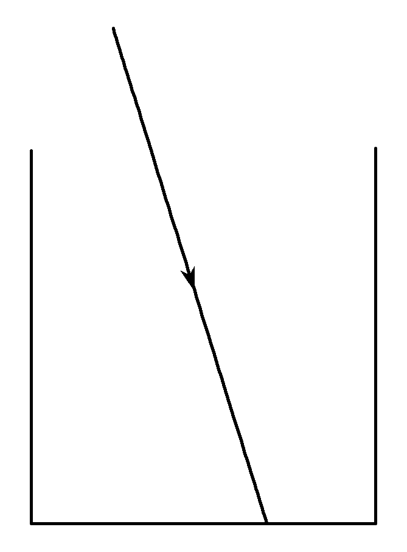

19、如图所示，一束光线斜射入容器中，在容器底形成一光斑，
若向容器中逐渐加水，则光斑的位置将( )
A．向左移动 B．向右移动C．先向左，后向右移动 D．仍在原位置
20、如图所示，平静的水面上有一座石桥，桥孔看上去是圆形的。其中的C与原图一样大小，当水面上升时，看到桥孔的是形状是下图中的（ ）
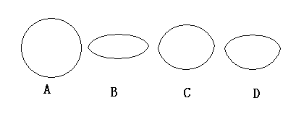
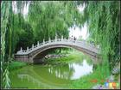

22、初温相同，质量也相同的水和铜块，放出相等的热量后，再将铜块投入水中，则会出现（ ）
A、铜块放热，水吸热 B、铜块吸热，水放热
C、铜块与水之间不发生热传递 D、铜块的内能传递到水上
23、物体距凸透镜20cm时，在凸透镜另一侧距凸透镜35cm的光屏上得到清晰的像，则该像是（ ）
A. 放大的 B. 缩小的 C. 等大的 D. 虚像

24、潜望镜观察到的像是下列情况的哪一种（ ）
A. 正立缩小的实像 B. 正立等大的实像
C. 倒立放大的虚像 D. 正立等大的虚像
25、凸透镜的焦距是$f$，将物体从距离透镜$6f$处移到距透镜$3f$处，物与像之间的距离（ ）
A. 变大 B. 不变 C. 变小 D. 无法判断
26、小周拿着一个直径比较大的放大镜，伸直手臂观看远处的物体，可以看到物体的像，下列说法正确的是（ ）
A. 观察到的像一定是正立的像 B. 观察到的像一定是虚像
C. 观察到的像一定是倒立的像 D. 观察到的像一定是放大的像
27、如图3所示，甲容器内装有水，乙试管内也装有水，并通过甲容器密封盖上的孔插入甲容器的水中，且乙试管与密封盖紧密接触。现给甲容器加热，则经过一段时间后（ ）
- 甲容器内的水先沸腾 B、乙试管内的水先沸腾 C、甲容器、乙试管内的水同时沸腾 D、甲容器内的水沸腾，乙试管内的水不会沸腾
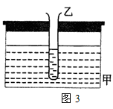
28、如图5所示，用自制的针孔照相机观察烛焰，有以下四种说法，其中不正确的有（ ）
A. 薄膜上出现的像是倒立的
B. 薄膜上的像可能是缩小的也可能是放大的
C. 保持小孔和烛焰的距离不变，向后拉动薄膜，烛焰的像更明亮
D. 保持小孔和烛焰的距离不变，向前推动薄膜，烛焰的像变小

二、填空题
1、2010年潍坊市学业水平体育测试立定跳远项目中，体重为500N的某同学从最高点到落地点的过程中，重心下降的最大距离为0.3m，用时0.5s，轨迹如图。则此过程重力做的功为________J，重力的功率为________W。
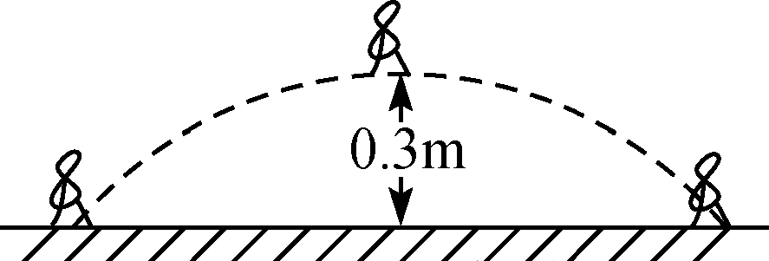
2、入射光线与镜面成90°角，则反射角是 。若将镜面转动，使入射角成40°，此时入射光线和反射光线的夹角是 。
3、在森林里决不允许随地丢弃透明饮料瓶。这是由于雨水进入饮料瓶后相当于一个_________镜，对太阳光有_________作用，可能会导致森林火灾。
4、某晶牌变色眼镜的镜片在强光下会变成暗棕色，当光线变暗时，镜片几乎变成无色透明。原来，变色眼镜是在普通镜片中加入了适量的溴化银和氧化铜的微晶粒。当强光照射时，溴化银分解为银和溴，使镜片呈现暗棕色。此过程中，光能转化成________能。
5、陨石进入大气层后速度越来越快，这是由于 能转化成了动能。同时，它与空气摩擦导致温度升高，形成“流星”，这时除了动能，它的 能增大。
6、太阳光与地面成30°角，为使太阳光平行地面传播，平面镜与地面应成 或 角；若太阳光与平面镜成30°角，此时反射光平行地面射出，则平面镜与地面 角。
7、站在河边看到清澈水中的游鱼和山的倒影，实际看到的是鱼的 像和山的 像。前者是由于光的 造成的，后者是由于光的 造成的。
8、. 幻灯机的镜头相当于一个 ，透明的幻灯片到镜头的距离比镜头 稍大，用强光照射幻灯片，可以把幻灯片上的画面放映到 上，形成 立 的 像，为了使观众看到正立的像，幻灯片要 着播在架上，聚光镜的作用是增加照到幻灯片上的 。
9、人站在房内向阳的窗户边，手拿平面镜，要从镜中看清自己的面部情况，
人应 窗户（面对或背对）
10、有一些结晶水合物，在温度太高时就有熔化现象，即熔融于自身结晶水中，又同时吸收热量。它们在塑料袋内经日晒能熔化，在日落后又可缓慢结晶并释放热量，可以调节室温，称为潜热材料。现有几种盐的水合晶体的有关数据如下：
项目 | Na₂SO₃•5H₂O | CaCl₂·6H₂O | Na₂SO₄•10H₂O | Na₂HPO₄·12H₂O
熔点（℃） | 40—50 | 29 | 32 | 35
熔化热（J/g） | 49 | 37 | 77 | 100
（熔化热：单位质量的晶体物质在熔点时变成同温度的液态物质所需吸收的热量）
①上述潜热材料中最适合应用的两种是Na₂SO₄•10H₂O和 ，你的理由是 。
②利用太阳能的方法之一，是将装有Na₂SO₄•10H₂O的密封聚乙烯管安装在房间的外墙内，当太阳照射时，它将太阳能转化为化学能，达到蓄热的作用，使室内保持较低的温度；晚上，它能将化学能转化为热能放出，使室内保持一定的温度，请用化学方程式表示放热时的化学反应：
。
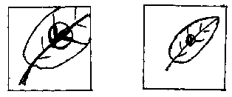
11、小红同学喜欢摄影，一天清晨，她用照相机对同一片树叶拍了两张清晰的照片，如图中甲和乙所示，小红拍摄这两张照片时相机镜头焦距相同，那么拍摄 相片时树叶与相机距离大一些。树叶上有一颗露珠，它是 形成的，露珠下面叶脉看起来比较大，这是叶脉通过露珠而形成的 像。过一会儿，小红再回到这里看这片树叶，发现露珠不见了，露珠不见的原因是 。
三、实验探究题
1、小柯参观了临海括苍山风力发电场，决定探究风力电站发电时的输出功率和风速的关系，实验步骤如下：
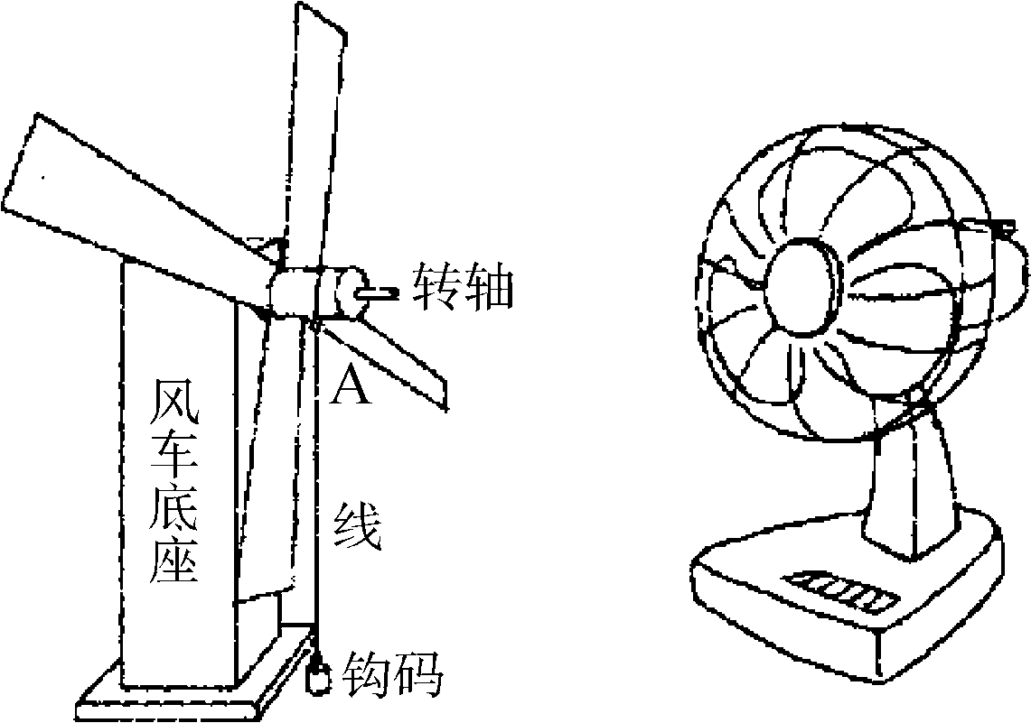
①如图，将风叶安装在风车底座上，把线的一端固定在转轴处，另一端系上钩码。
②在风车正前方1米处放置电风扇，将电风扇的风速调到1挡位，用秒表记录提升钩码到A点所需的时间。
③将电风扇换到2、3挡位，重复以上实验，并将数据记录在表格中。(注：电风扇挡位越高，风速越大)
电风扇挡位 | 钩码的质量(克) | 提升钩码到A点的时间(秒)
1 | 50 | 15
2 | 50 | 13
3 | 50 | 10
请回答：
(1)这个实验是通过测量________来比较风车输出功率的大小。
(2)小柯从网上查到以下数据：
表一：750千瓦风力发电机组输出功率与风速的关系
风速(米/秒) | 4 | 6 | 8 | 10 | 12 | 14 | 16 | 18 | 20
输出功率(千瓦) | 0 | 75 | 200 | 360 | 540 | 740 | 730 | 650 | 550
表二：风级与风速的关系
风级 | 3 | 6 | 9 | 12[来源:学科网]
风的名称 | 微风 | 强风 | 烈风 | 台风
风速(米/秒) | 3.4～5.4 | 10.8～13.8 | 20.8～24.4 | 大于32.6

根据以上数据预测，台风来临时，能否给风力电场带来最大的经济效益，并说明理由
_________________________________________________________________________________________________________________________________。
(3)在相同的风速下，不同风车的输出功率是不同的，其输出功率除了与风叶的形状和排列结构有关外，还可能与____________________________有关(填一项)。
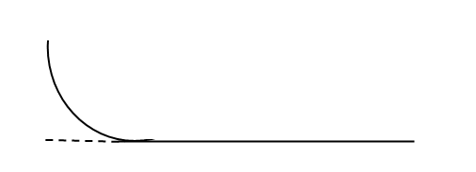
2、小华为了探究物体动能的大小与质量、速度的关系，设计了如图甲、乙所示的实验。
B
A
A
A

实验甲：质量相同的两个小球，沿同一光滑弧形轨道分别从A处和B处开始向下运动，然后与放在水平面上的木块相碰，木块在水平面上移动一段距离后静止，如图甲所示。
实验乙：质量不同的两个小球，沿同一光滑弧形轨道分别从A处开始向下运动，然后与放在水平面上的木块相碰，木块在水平面上移动一段距离后静止，如图乙所示。
(1)要探究物体动能的大小与速度的关系应选用________图。(填“甲”、“乙”)
(2)甲、乙两组实验可以得出的结论是_______________________________________________________________________________________________________________。
(3)这个实验中，利用木块被碰撞后移动的________来比较物体的动能大小。下列实例中与此实验方法相同的有________。(填编号)
①认识电流大小时，用水流进行类比
②用红墨水在水中的扩散现象来认识分子是运动的
③用酚酞试液滴入溶液变红色来判断溶液呈碱性
四、计算题
1、.有一堆从河中捞出的温砂子，测得其比热容为1.2×103焦/（千克．℃）。已知干砂子的比热容为0.9×103焦/（千克．℃），则按质量说，这堆砂子含水的百分比是多少？

2、为了配合今年“世界环境日”的主题活动，小明所在的课外活动兴趣小组对街上行驶的电动自行车和摩托车做了一个调查，下表中所列的是某品牌电动自行车和摩托车的部分技术参数：
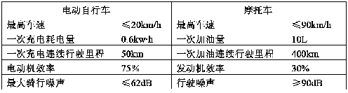

（1）假设给电动自行车的蓄电池充电时，消耗的电能全部转化为蓄电池的化学能。那么，电动自行车每行驶1Km电动机平均做的有用功大约是多少？当自行车以最高车速匀速行驶时，电动机的功率大约是多大？
（2）摩托车每行驶1Km大约要消耗多少能量？
（3）与摩托车相比，电动自行车有哪些优势？（说出一个方面）
（汽油的密度：0.71×10³kg/m³；汽油的热值：4.6×10⁷J/ kg ）

3、将50克、0℃的雪(可看成是冰水混合物)投入到装有450克、40℃水的绝热容器中，发现水温下降5℃。那么在刚才已经降温的容器中再投入100克上述同样的雪，容器中的水温将又要下降多少？

4、杭州旅游中外闻名，“电动观光车”（如图）为市民和外地游客带来了许多便利。某电动观光车的有关技术参数如下表：
空车质量 | 1200kg | 电动机额定功率 | 4kW
满栽乘员（含驾驶员） | 10人 | 电动机额定电压 | 50V
满载时轮胎与地接触面积 | 4×250cm² | 最大车速 | 45km／h
求：（g=10N/Kg）
（1）设乘员质量均为60kg，求满载时车对水平路面的压强？
（2）电动观光车电动机正常工作半小时，需要消耗多少电能？
（3）我国是自行车王国，有专家建议大力发展电动自行车。某电动自行车蓄电池的供电电压为24V。若该电动自行车包括载人共重1000N，匀速行驶时所受阻力为总重的0.03倍，而这时供电电流为10A，电能转化为机械能的效率为75%。
求：①蓄电池的输出功率；②电动自行车前进的速度。

5、图甲是一种常见的电热水袋，图乙是它的简化电路图．其性能指标如下表：
额定电压 | 额定加热功率 | 指示功率 | 袋内充水 | 自动断电温度
220V | 400W | ≤0.2W | 1kg | 65℃
（1）由题意可知，指示灯L的电阻比发热体R的电阻要 （填“大”或“小”）得多．
（2）若热水袋内的水温是15℃，在额定电压下加热10min指示灯就熄灭了，此过程中水吸收的热量是多少？[c_{水}=4.2×10³J/（kg•℃）]
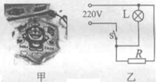
（3）电热水袋的电能转化为水的内能的效率是多少？
（4）当实际电压为200V时，该电热水袋的实际功率约为多少？

